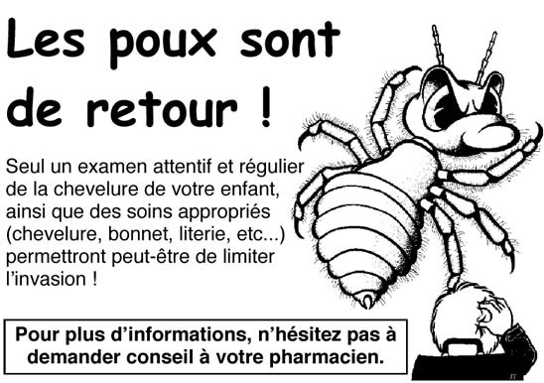
Profitez des vacances scolaires pour traiter la chevelure de votre enfant, afin d'éviter la propagation de ces vilaines petites bêtes!
Merci de votre collaboration
Le directeur

